Pol. t. Specifikace provedenych praci Cena za jedn.

|  |  |
| --- | --- |
| Faktura za malieske prace na Z Ocalovoya 942/2 v Ostrave Porube. Cena dle *cenove nabidky* ze dne 13.7.2018 a *dodatku k cenove nabidce* ze dne 1.8.2018.  Omyvatelne natery soklu v telocvibe - 52m  VYmalba telocviCny - 700m  Cgkrabani strop6 v jidelne a kuchyni v6etne c)..krabani a penetra6niho nateru  DodateEne viceprace - vYmalba sten v kuchyni - 111,60 m a c:Ikrabani 55,80 m | **7.280,- Kt 36.770,- Kt 19.950,- Kt**  **5.802,- KZ** |

Razitko a podpis

|  |  |
| --- | --- |
| Celkem bez dane: | **69.802,- KZ** |
| Celkem: | **69 802,-KZ** |
| Celkem k uhrade: | **69 802,-KZ** |

Neplatci DPH

Zaruka: 24mesicii od provedeni dila

|  |  |  |
| --- | --- | --- |
| Zoklacinf lkola, Ostrava-Poruba, ekolovovo 942,  pltspaviKov6 orgonizoce | | Zrifacc'4 |
|  |  | Sp, znak |
| DoCo: | **1 5 -08- 2018** |  |
| **O.,..** | 1-irb' |  |
| **FK,** in ./ i h . |
|  |  |
| Lirhi: | Pfflohy: |  |

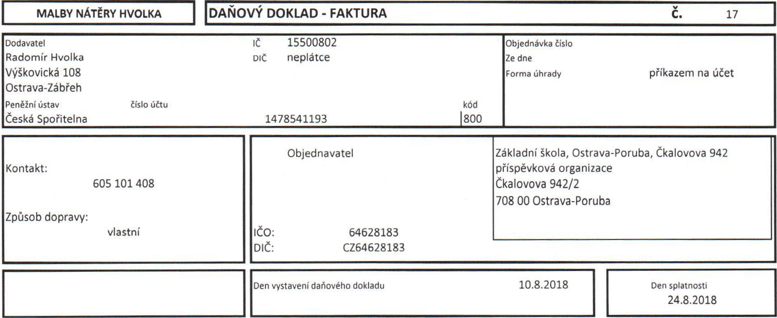

**[DANOVNi DOKLAD - FAKTURA**

Z. 17

eska Spofltelna

1478541193

1800

64628183   
CZ64628183

Objednavatel

**MALBY NATERY HVOLKA I**

Den splatnosti

24.8.2018

Zakladni §kola, Ostrava-Poruba, Ckalovova 942 pr'ispevkova organizace

(kalovova 942/2

708 00 Ostrava-Poruba

|  |  |  |  |  |  |  |
| --- | --- | --- | --- | --- | --- | --- |
| Dodavatel |  | i | 15500802 |  | Objednavka tislo |  |
| Radomir Hvolka VO.kovicka 108 |  | LAC | neplatce |  | Ze dne  Forma uhrady | prikazem na utet |
| Ostrava-Zabeeh  Peneini Ustav | tislo uttu |  |  | kod |  |  |

Kontakt:

605 101 408

ZpOsob dopravy:

vlastni

Den vystaveni danoveho dokladu 10.8.2018